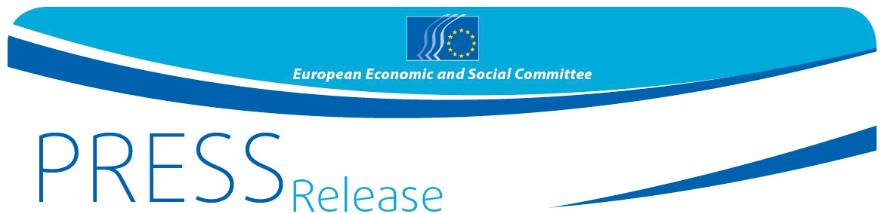
PRESSEMITTEILUNG Nr. 6 | 10. Februar 2017
DE

Schülerinnen und Schüler der BHAK Freistadt werden die österreichische Jugend in Brüssel repräsentieren und ihre Ideen zur Gestaltung Europas einbringen –
Vorbereitung mit EWSA Mitglied Alfred Gajdosik am 17. Februar in Freistadt

Am 17. Februar wird Alfred Gajdosik, eines von zwölf österreichischen Mitgliedern des Europäischen Wirtschafts- und Sozialausschusses (EWSA), die Schülerinnen und Schüler der Bundeshandelsakademie in Freistadt auf den EWSA Jugendevent „Your Europe, Your Say“ (YEYS) vorbereiten. YEYS ist eine europäische Jugendplenartagung, an der 33 Schulen aus der EU und den Kandidatenländern teilnehmen, um über die Zukunft Europas zu diskutieren. Sie findet am 30./31. März 2017 im EWSA in Brüssel statt.

Herr Gajdosik wird mit den Schülerinnen und Schülern und einer Lehrkraft im Vorfeld der Tagung zusammenkommen und sie dabei unterstützen, ihre Antworten auf einige zentrale Fragen zu Europa in der heutigen Zeit vorzubereiten:

- die Vorteile, Errungenschaften und Misserfolge der Europäischen Union;
- die Herausforderungen und Chancen der Europäischen Union;
- die Zukunft Europas aus der Sicht junger Unionsbürger und deren Verbesserungsvorschläge.

Am 17. Februar um 11:00 Uhr wird Herr Gajdosik den Schülerinnen und Schülern den Ablauf der Debatte in Brüssel schildern und sie dabei auch über die Aufgaben und Tätigkeiten des EWSA informieren und ihnen erläutern, wie dieser die Zivilgesellschaft in ganz Europa vertritt.

Die Bundeshandelsakademie in Freistadt wurde zusammen mit 32 anderen Schulen aus über 680 Bewerbungen aus den 28 EU-Mitgliedstaaten und den fünf Kandidatenländern (Albanien, die ehemalige jugoslawische Republik Mazedonien, Montenegro, Serbien und die Türkei) ausgewählt. Die Schüler werden Gelegenheit haben, den EWSA-Mitgliedern ihre Empfehlungen zur Zukunft Europas mündlich zu unterbreiten. Am Ende der zweitägigen Veranstaltung werden die Schüler dann mittels Abstimmung jene drei Vorschläge auswählen, die ihrer Ansicht nach die Zukunft Europas am wirkungsvollsten gestalten könnten.

Für weitere Informationen wenden Sie sich bitte an:
Silvia Aumair, Referat Presse
E-Mail: press@eesc.europa.eu
Tel: +32 2 546 8141

_______________________________________________________________________________
Der Europäische Wirtschafts- und Sozialausschuss gewährleistet die Vertretung der verschiedenen Akteure der organisierten Zivilgesellschaft aus Wirtschaft und Gesellschaft. Er ist eine beratende Versammlung und wurde 1957 durch die Römischen Verträge errichtet. Im Rahmen seiner beratenden Funktion können seine Mitglieder und damit auch die Organisationen, die sie vertreten, am Beschlussfassungsprozess der EU mitwirken. Dem Ausschuss gehören 350 Mitglieder aus allen EU-Staaten an, die vom Rat der Europäischen Union ernannt werden.
_______________________________________________________________________________

